ЗИМНИЙ СПОРТИВНЫЙ ПРАЗДНИК
«ЗАБАВЫ ЗИМЫ»
ЦЕЛИ:
1.Укреплять здоровье детей посредством упражнений, игр, эстафет с лыжами.
2.Продолжать формировать представления детей о том, что закаливание и спорт делают человека сильным, здоровым и бодрым.
ЗАДАЧИ:
1.Закреплять у детей умения и навыки, приобретённые на физкультурных занятиях.
2.Продолжать знакомить с зимними видами спорта, зимними забавами.
3. Побуждать выполнять правила игры, развивать ловкость, выносливость, волевые качества в достижении цели.
4.Воспитывать интерес к физическим упражнениям и подвижным играм, здоровому образу жизни.
5. Создать у детей бодрое, радостное настроение.
ОБОРУДОВАНИЕ: клюшки, шайбы, лыжи, 2 метлы, цветные льдинки

Ход досуга
Ведущий: Эй, ребята – дошколята! Мёрзнут щёки, мёрзнет нос!
Постарался же сегодня старый Дедушка Мороз!
Мы мороза не боимся, в спорте с холодом сразимся.
Ну – ка, бубен, позвени – всех детишек собери.
Начинаем зимний праздник, будут игры, будет смех!
И весёлые забавы приготовлены для всех.
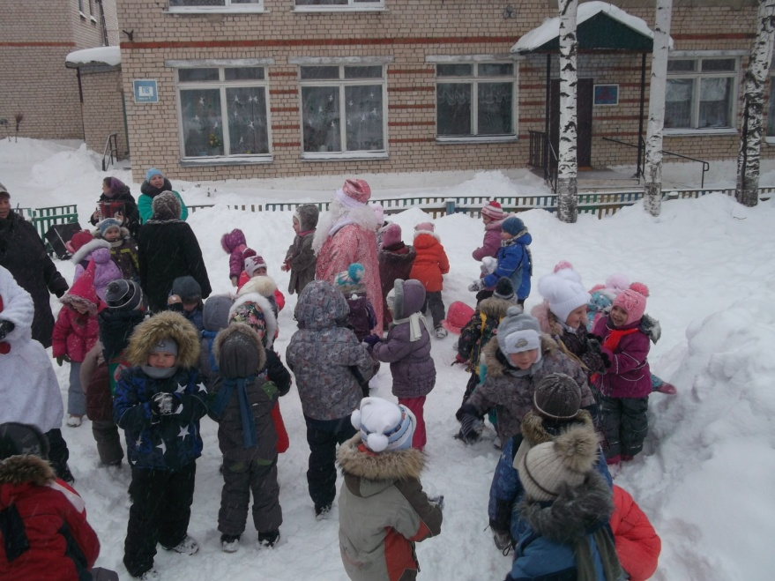
Ведущий: Колокольчик ледяной, он везде, везде со мной.
Динь – дон, динь – дон, раздаёт загадки он:
1.Постелил кто из метели всюду белые постели:
Дети: Это Дедушка Мороз!
2. Кто, друзья с большим трудом строит речку подо льдом!
Дети: Это Дедушка Мороз!
3. По утрам в рассветной мгле, кто рисует на стекле?
Дети: Это Дедушка Мороз!
4.Кто повесил на карниз все сосульки сверху вниз?
Дети: Это Дедушка Мороз!
Ведущий: Молодцы все загадки мои отгадали.
(Появляется Дед Мороз).
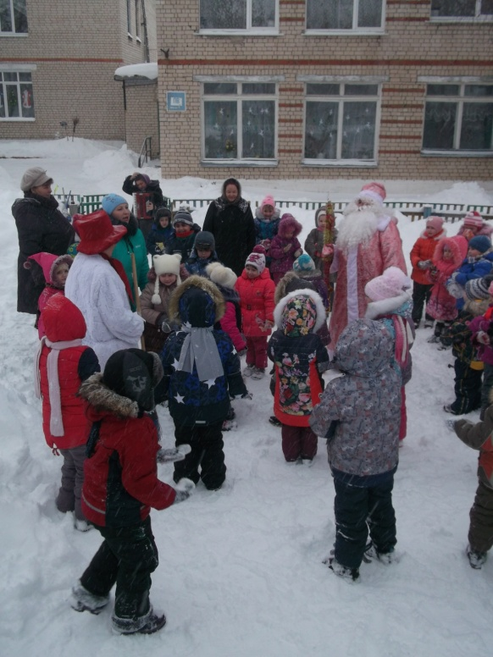
Дед Мороз: Здравствуйте, добры молодцы и красные девицы!
Всем поклон, народ честной! Я узнать у вас хотел бы, что вам нравится зимой?
1.Белые полянки и на горке снеговой лыжи или санки
Нравятся зимой?
2. Мягкие сугробы, чтоб копаться день – деньской,
крепость строить чтобы, нравиться зимой?
3.Потеплей одеться, в шубке тёплой, меховой на морозе греться,
Нравиться зимой?
А не хотите ли вы поиграть со мной в мою любимую игру «Дед Мороз – Красный нос»?
(Играют в игры «Мороз – красный нос», «Заморожу»).
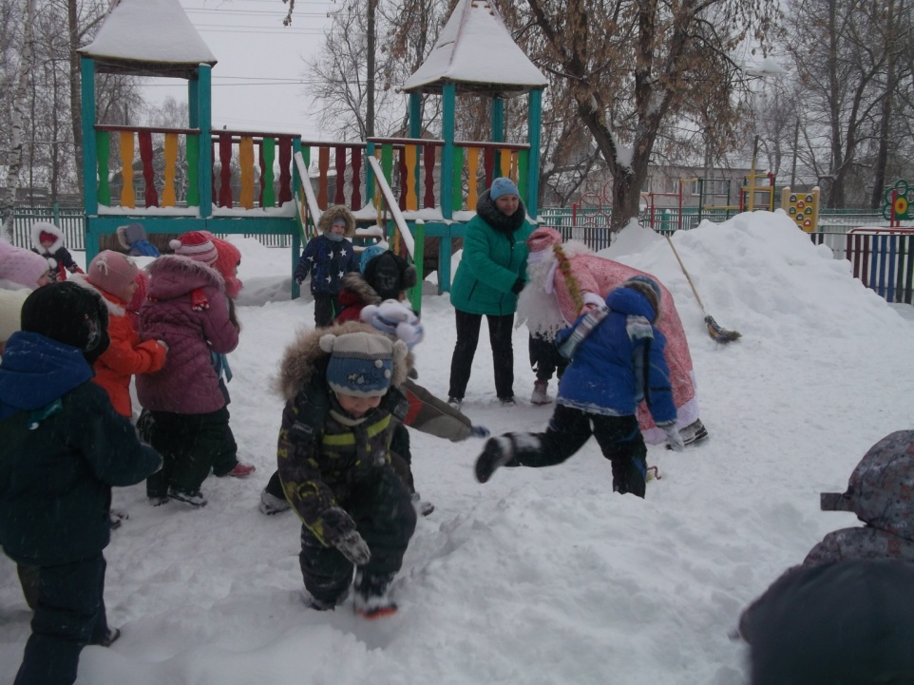
Ведущий: А теперь, ребята, отгадайте ещё одну загадку
Ох, и пляшет он, как ловко. Не простой нос, а морковка.
Уголёчки вместо глаз, шляпой служит старый таз?
Верно, это Снеговик! (Выбегает Снеговик).
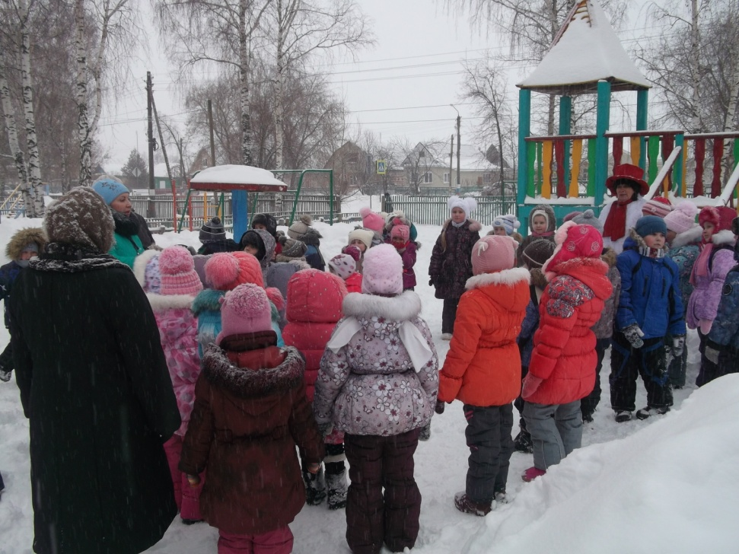
Снеговик: А вот и я! Пришёл посмотреть, что вы тут делаете! Ну – ка, побыстрее ко мне спешите и со мной попляшите!
(Танец Снеговика с детьми).
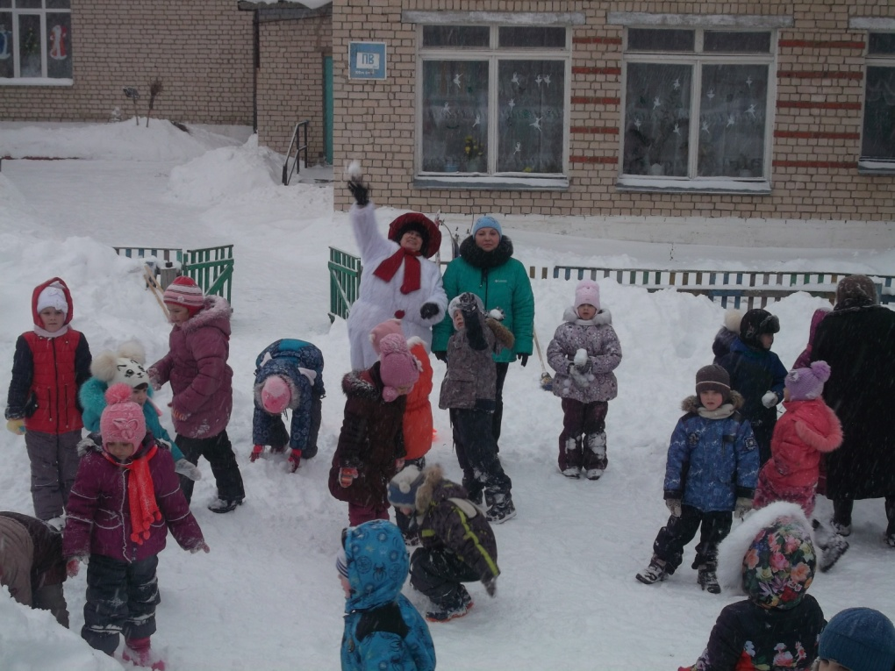
Ведущий: А сейчас мы вам покажем, какие наши ребята смелые да ловкие.
Нам мороз не беда, не страшны нам холода.
Ходим в шапках и ушанках и катаемся на санках.
Как?
Дети: А, вот так! (Имитируют езду на санках).
Ведущий: А потом на лыжи встанем и с горы кататься станем.
Как?
Дети: А, вот так! (Имитируют езду на лыжах).
Ведущий: Молодцы! А потом, берём коньки, и бежим мы катки.
Как?
А потом, в снежки играем, очень метко попадаем.
Как?
Снеговик: Теперь я знаю, что вы зимой не скучаете. А сейчас вам пора показать вашу силу и ловкость.
СОРЕВНОВАНИЯ
1.Гонки на метле.

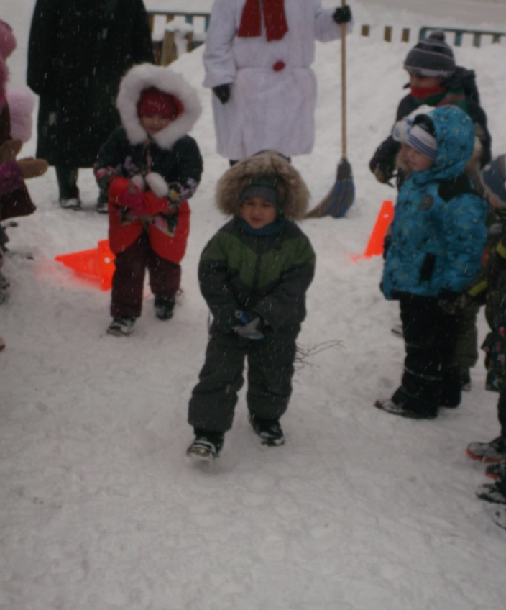
2.Загони льдинку одной ногой в круг.
3.Ловкие хоккеисты (обводят клюшками между стоек шайбу).
4. Быстрые лыжники.
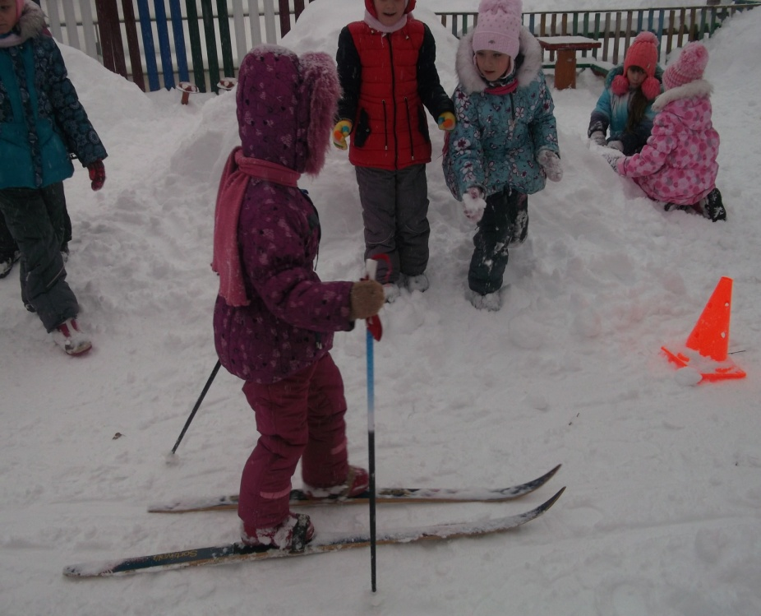
Игра «Чей кружок быстрее соберётся» (Вокруг Снеговика и Деда Мороза).
Ведущий: Вот и подошёл к концу наш праздник. Давайте попрощаемся с нашими гостями.
Дед Мороз и Снеговик хвалят детей за их ловкость, смелость, быстроту и уходят.
